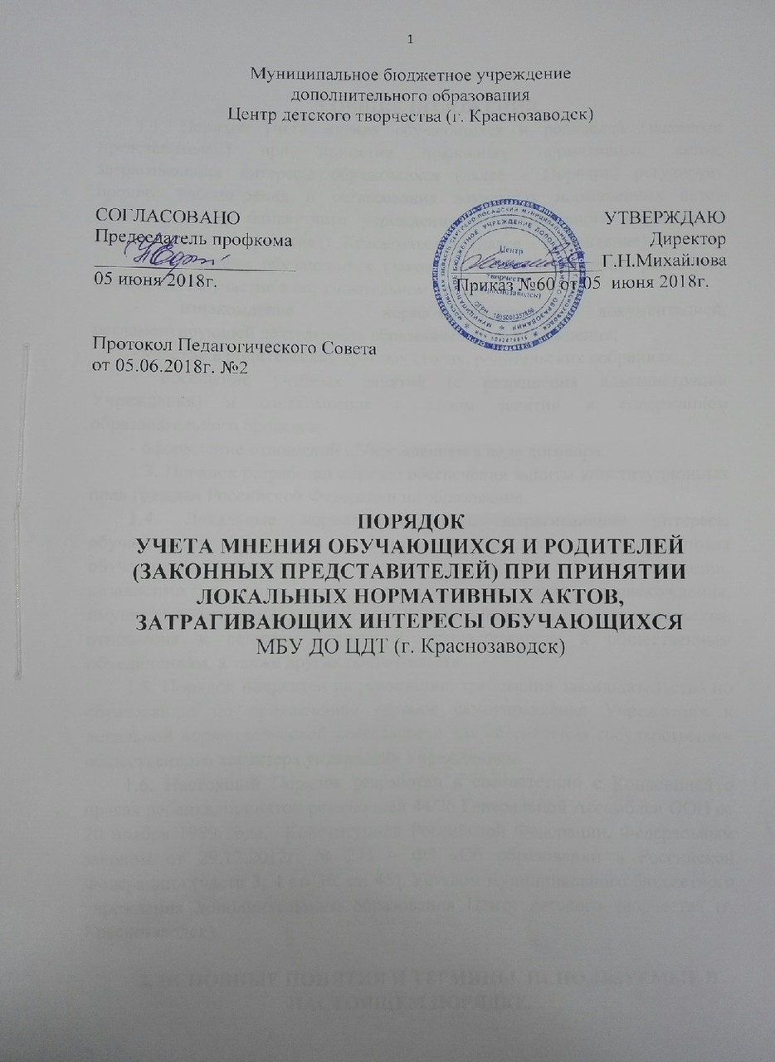
1.ОБЩИЕ ПОЛОЖЕНИЯ.
1.1. Порядок учета мнения обучающихся и родителей (законных представителей) при принятии локальных нормативных актов, затрагивающих интересы обучающихся (далее - Порядок) регулирует процесс рассмотрения и согласования локальных нормативных актов муниципального бюджетного учреждения дополнительного образования Центр детского творчества (г. Краснозаводск) (далее – Учреждение).
1.2. Родители обучающихся (законные их представители) реализуют свои права на участие в образовательном процессе через:
- ознакомление с нормативно-правовой документацией, регламентирующей деятельность образовательного учреждения;
- участие в родительских круглых столах, родительских собраниях;
- посещение учебных занятий (с разрешения администрации Учреждения) и ознакомление с ходом занятий и содержанием образовательного процесса;
- оформление отношений с Учреждением в виде договора.
1.3. Порядок разработан с целью обеспечения защиты конституционных прав граждан Российской Федерации на образование.
1.4. Локальные нормативные акты, затрагивающие интересы обучающихся, принимаемые в Учреждении, не должны нарушать права обучающихся, установленные законодательством Российской Федерации, независимо от пола, расы, национальности, языка, происхождения, имущественного, социального и должностного положения, места жительства, отношения к религии, убеждений, принадлежности к общественным объединениям, а также других обстоятельств.
1.5. Порядок направлен на реализацию требований законодательства по образованию по привлечению органов самоуправления Учреждения к локальной нормотворческой деятельности для обеспечения государственно-общественного характера управления Учреждением.
1.6. Настоящий Порядок разработан в соответствии с Конвенцией о правах ребенка, принятой резолюцией 44/25 Генеральной Ассамблеи ООН от 20 ноября 1989 года, Конституцией Российской Федерации, Федеральным законом от 29.12.2012г. № 273 – ФЗ «Об образовании в Российской Федерации» (части 3, 4 ст. 30, ст. 45), Уставом муниципального бюджетного учреждения дополнительного образования Центр детского творчества (г. Краснозаводск).

2. ОСНОВНЫЕ ПОНЯТИЯ И ТЕРМИНЫ, ИСПОЛЬЗУЕМЫЕ В НАСТОЯЩЕМ ПОРЯДКЕ.
Локальный нормативный акт – документ, принятый на уровне образовательного учреждения и регулирующий его внутреннюю деятельность.
Обучающийся - физическое лицо, осваивающее дополнительную общеобразовательную программу.
Педагогический работник - физическое лицо, которое состоит в трудовых, служебных отношениях с Учреждением, осуществляющей образовательную деятельность, и выполняет обязанности по обучению, воспитанию обучающихся и (или) организации образовательной деятельности.
Участники образовательных отношений - обучающиеся, родители (законные представители) несовершеннолетних обучающихся, педагогические работники, организации, осуществляющие образовательную деятельность.
Отношения в сфере образования - совокупность общественных отношений по реализации права граждан на образование, целью которых является освоение обучающимися содержания общеобразовательных программ (образовательные отношения), и общественных отношений, которые связаны с образовательными отношениями и целью которых является создание условий для реализации прав граждан на образование;
Конфликт интересов педагогического работника - ситуация, при которой у педагогического работника при осуществлении им профессиональной деятельности возникает личная заинтересованность в получении материальной выгоды или иного преимущества и которая влияет или может повлиять на надлежащее исполнение педагогическим работником профессиональных обязанностей вследствие противоречия между его личной заинтересованностью и интересами обучающегося, родителей (законных представителей) несовершеннолетних обучающихся.
3. РАССМОТРЕНИЕ И СОГЛАСОВАНИЕ ПРОЕКТОВ ЛОКАЛЬНЫХ НОРМАТИВНЫХ АКТОВ.
3.1. Учреждение принимает локальные нормативные акты, содержащие нормы, регулирующие отношения в сфере образования, в пределах своей компетенции в соответствии с законодательством Российской Федерации в порядке, установленном его Уставом.
3.2. Учреждение разрабатывает локальные нормативные акты по основным вопросам организации и осуществления образовательной деятельности, в том числе регламентирующие правила приема обучающихся, режим занятий обучающихся, формы, периодичность и порядок текущего контроля промежуточной и итоговой аттестации обучающихся, порядок и основания отчисления обучающихся, порядок оформления возникновения, приостановления и прекращения отношений между образовательным учреждением и обучающимися и (или) родителями (законными представителями) несовершеннолетних обучающихся и др.
3.3. Нормы локальных нормативных актов, ухудшающие положение обучающихся по сравнению с установленным законодательством об образовании, либо принятые с нарушением установленного законодательством порядка, не применяются и подлежат отмене Учреждением.
3.4. Проекты локальных нормативных актов, затрагивающие законные интересы обучающихся или родителей (законных представителей) несовершеннолетних обучающихся разрабатываются по следующим направлениям:
разработка и принятие Правил поведения обучающихся;
создание необходимых условий для охраны и укрепления здоровья;
организация воспитательной деятельности обучающихся; разработка дополнительных общеобразовательных программ;
обеспечение реализации в полном объеме общеобразовательных программ и Учебных планов;
соответствие качества подготовки обучающихся установленным требованиям;
соответствие применяемых форм, средств, методов обучения и воспитания возрастным, психофизическим особенностям, склонностям, способностям, интересам и потребностям обучающихся; создание безопасных условий обучения, воспитания обучающихся, присмотра и ухода за обучающимися, их содержания в соответствии с установленными нормами, обеспечивающими жизнь и здоровье обучающихся; соблюдение прав и свобод обучающихся, родителей (законных представителей) несовершеннолетних обучающихся и др.
3.5. Проекты локальных нормативных обсуждаются на заседаниях Педагогического Совета и собрании родителей. В случае выявления нарушений законных интересов обучающихся или родителей (законных представителей) несовершеннолетних обучающихся, в проекты локальных нормативных актов вносятся соответствующие изменения с учетом мнения Педагогического Совета и собрания родителей, что отражается в протоколах их заседаний. Положительные заключения о содержании проектов локальных нормативных актов также фиксируются в протоколах заседаний Педагогического Совета и собрании родителей.
3.6. Педагогический Совет или собрание родителей (законных представителей) несовершеннолетних обучающихся не позднее пяти рабочих дней со дня получения проекта локального нормативного акта направляет руководителю учреждения мотивированное мнение по проекту в письменной форме.
3.7. В случае, если Педагогический Совет или собрание родителей (законных представителей) несовершеннолетних выразил согласие с проектом локального нормативного акта, либо если мотивированное мнение не поступило в указанный предыдущим пунктом срок, директор учреждения имеет право принять локальный нормативный акт. В случае, если Педагогический Совет или собрание родителей высказали предложения к проекту локального нормативного акта, директор учреждения имеет право принять локальный нормативный акт с учетом указанных предложений.
3.8. В случае, если мотивированное мнение Педагогического Совета или собрания родителей не содержит согласия с проектом локального нормативного акта, либо содержит предложения по его совершенствованию, которые директор учреждения учитывать не планирует, директор в течение трех дней после получения мотивированного мнения проводит дополнительные консультации с Педагогическим Советом или собранием родителей в целях достижения взаимоприемлемого решения.
3.9. Согласованные с Педагогическим Советом или собранием родителей проекты локальных нормативных актов утверждаются приказом директора Учреждения. При недостижении согласия возникшие разногласия оформляются протоколом, после чего директор Учреждения имеет право принять локальный нормативный акт.
3.10. Согласованные с обучающимися и родителями проекты локальных нормативных актов утверждаются в Учреждении в установленном в его Уставе порядке.
4.ПРАВА И ОБЯЗАННОСТИ УЧАСТНИКОВ ОБРАЗОВАТЕЛЬНОГО ПРОЦЕССА ПРИ РАССМОТРЕНИИ И СОГЛАСОВАНИИ ПРОЕКТОВ ЛОКАЛЬНЫХ НОРМАТИВНЫХ АКТОВ.
4.1. Директор Учреждения
4.1.1. Имеет право:
определять потребность в разработке тех или иных локальных нормативных актов, затрагивающих права и законные интересы обучающихся, родителей (законных представителей) несовершеннолетних обучающихся;
формировать направления внутренней нормотворческой деятельности с учетом мнения других участников образовательного процесса;
утверждать локальные нормативные акты в соответствии с принятым в Учреждении порядком, закрепленным в ее Уставе;
привлекать к разработке локальных нормативных актов представителей компетентных сторонних организаций, специалистов и экспертов в определенных областях, связанных с деятельностью Учреждения;
осуществлять руководство и контроль за разработкой локальных нормативных актов.
4.1.2. Обязан:
руководствоваться в своей деятельности Конституцией Российской Федерации, законодательством в сфере образования и подзаконными нормативными правовыми актами, затрагивающими права и законные интересы обучающихся, родителей (законных представителей) несовершеннолетних обучающихся;
учитывать мнения участников образовательного процесса и других заинтересованных сторон в процессе разработки и утверждения локальных нормативных актов; соблюдать права и свободы других участников образовательного процесса.
4.2. Родители (законные представители) несовершеннолетних обучающихся имеют право:
4.2.1. выбора, с учетом мнения детей, дополнительных общеобразовательных программ и формы получения образования;
4.2.2. заключать и расторгать Договор с Учреждением;
4.2.3. участвовать в управлении Учреждением в формах, определенных Уставом Учреждения;
4.2.4. защищать законные права и интересы детей;
4.2.5. вносить предложения по улучшению работы с детьми, по организации дополнительных платных образовательных услуг в Учреждении;
4.2.6. заслушивать отчеты директора Учреждения и педагогов о работе Учреждения;
4.2.7. знакомиться с Уставом Учреждения и другими документами, регламентирующими организацию образовательного процесса;
4.2.8. знакомиться с ходом и содержанием образовательного процесса, с результатами обучения;
4.2.9. на оказание посильной (нефинансовой) помощи Учреждению по благоустройству территории и ремонту помещений силами родительской общественности.
4.3. Родители (законные представители) обязаны:
4.3.1. выполнять Устав Учреждения в части, касающейся их прав и обязанностей;
4.3.2. уважать и соблюдать права и свободы других участников образовательного процесса. Родители (законные представители) обучающихся, несут ответственность за их воспитание, получение ими дополнительного образования. Права и обязанности родителей (законных представителей) обучающихся Учреждения закрепляются в заключенном между ними и Учреждением договоре (платные образовательные услуги), который не может противоречить законодательству Российской Федерации и настоящему Уставу.

